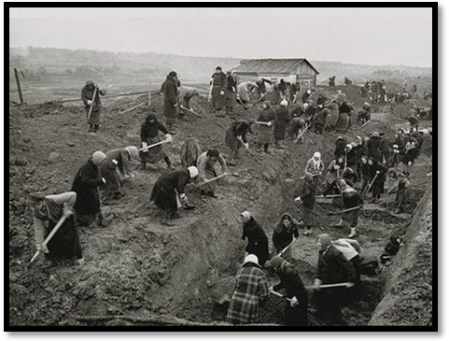
«Да разве об этом расскажешь,
В какие ты годы жила.
Какая безмерная тяжесть
На женские плечи легла …»
М.В. Исаковский

Война - тяжёлое время для женщин, стариков и детей потому, что почти все взрослые мужчины были на фронте, а жизнь в селе должна была продолжаться. Без мужчин надо было кормить скот, обрабатывать землю, заботиться о близких, помогать фронту.

Взрыв на железной дороге
Когда приближаешься к железнодорожной станции Трефиловка - со стороны села Лаптевка, в лесополосе видишь огромный котлован. Сейчас он осыпался, зарос кустарником и деревьями. Ещё больший котлован был прямо на железнодорожном полотне. Эти углубления возвращают нас в суровое военное время, которое принесло горечь лишений и утрат, гибель родных и близких. В августе 1943 года фашисты спешно отходили на запад, оставляя заминированные леса и поля. Лаптевское поле, прилегающее к Кулиновскому с юго-восточной стороны, было всё заминировано. Нужно было обрабатывать землю, растить урожай, и поэтому по указанию ставки началось формирование бригад «разгораживания», т.е. команд по очистке территории от неразорвавшихся боеприпасов. На эту смертельно опасную работу мобилизовали мальчишек 1927 г.р. В книге белгородского журналиста В.Черкесова «Минёрам было по 16» приводится документ, найденный в Ракитянском военкомате. «Оперативное донесение о разминировании Ракитянского района в 1944 году». «Разминирование территории Ракитянского района было начато 10 апреля 1944 года, - говорится в документе, - была организована и обучена команда минёров в количестве 36 человек под руководством инструктора РВК, младшего лейтенанта Пацека». Сначала разминировали посевные площади, а затем уже леса и луга. На практике стало ясно, что для разминирования в местных условиях, где мины сильно поросли травой и бурьяном, требуется большое внимание и сугубая осторожность.
Команды сапёров квадрат за квадратом очищали землю от чёрной смерти. Им помогали женщины, и девушки из ближайших сёл: Солдатского, Трефиловки, Лаптевки и Введенской Готни. Собранные мины подносили и подвозили к железной дороге. У железнодорожной насыпи их складировали, а затем грузили на железнодорожные платформы. Шла весна 1944 года. Дома с волнением и тревогой ожидали работавших на сборе мин. И вот в один из весенних дней страшный взрыв потряс окрестности. В окнах задребезжали стёкла, чёрный столб земли и дыма поднялся в небо. В одно мгновение он унёс десятки жизней. Когда родные и близкие прибежали на станцию, они увидели страшную картину: слева от насыпи на месте платформы были два огромных котлована, да разбросанные куски одежды и человеческих тел.
Из села Лаптевка погибло 19 человек.

